*МБУ Центр «Спутник» ул Калинина,22*

***Памятка для учителей***

***«Как создать благоприятный психологический климат в классе (на уроке)»***

1.Заходи в школу только с радостным настроением, оставляя за порогом весь негатив.

2.Помни: ты нуждаешься в учениках так же, как они нуждаются в тебе - каждый день, каждый урок!

3. «Смертельный грех учителя – быть скучным». Постарайтесь сделать свой урок незабываемым для учеников.

4.Когда в ученике гаснет искра успеха. Он перестает интересоваться предметом. Старайтесь поддерживать огонь в душе ученика!

5. Ученик перестает делать ошибки тогда, когда научится их исправлять. Не отказывай ученику в возможности исправить свои ошибки.

6. Слово – это мощное оружие в руках учителя. Неосторожное слово может навсегда посеять в ребенке чувство неуверенности в себе. Избегай необдуманных слов!

7.Не проходи мимо детских слез! То, что сейчас кажется нам наивным и глупым, для наших детей составляет целый мир.

8.Ученик – это «пришелец» из семьи. Постарайся расположить к себе родителей своих учеников, ведь у тебя с ними одна задача - учить и воспитывать. Пусть на смену выражению «ваш ребенок» придет выражение «наш ребенок». Родители это обязательно оценят.

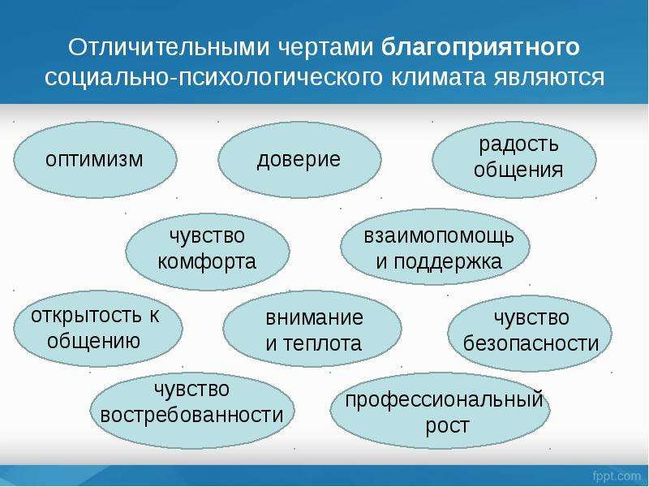9.Ничто так не сближает учителей и учеников, как совместное творчество. Пусть в школьной жизни будет больше праздников!

10. Улыбка открывает все двери!

Улыбайся, открывая дверь

в детские сердца!

**Улыбайся чаще.**

*МБУ Центр «Спутник» ул Калинина,22*

***Памятка для учителей***

***«Как создать благоприятный психологический климат в классе (на уроке)»***

1.Заходи в школу только с радостным настроением, оставляя за порогом весь негатив.

2.Помни: ты нуждаешься в учениках так же, как они нуждаются в тебе - каждый день, каждый урок!

3. «Смертельный грех учителя – быть скучным». Постарайтесь сделать свой урок незабываемым для учеников.

4.Когда в ученике гаснет искра успеха. Он перестает интересоваться предметом. Старайтесь поддерживать огонь в душе ученика!

5. Ученик перестает делать ошибки тогда, когда научится их исправлять. Не отказывай ученику в возможности исправить свои ошибки.

6. Слово – это мощное оружие в руках учителя. Неосторожное слово может навсегда посеять в ребенке чувство неуверенности в себе. Избегай необдуманных слов!

7.Не проходи мимо детских слез! То, что сейчас кажется нам наивным и глупым, для наших детей составляет целый мир.

8.Ученик – это «пришелец» из семьи. Постарайся расположить к себе родителей своих учеников, ведь у тебя с ними одна задача - учить и воспитывать. Пусть на смену выражению «ваш ребенок» придет выражение «наш ребенок». Родители это обязательно оценят.

9.Ничто так не сближает учителей и учеников, как совместное творчество. Пусть в школьной жизни будет больше праздников!

10. Улыбка открывает все двери!

Улыбайся, открывая дверь

в детские сердца!

**Улыбайся чаще.**